Новости из группы «Звёздочки»
Мастер-класс с родителями и детьми на тему: «Изготовление фоторамки»
(подарок для сотрудников ДОУ к празднику «День дошкольного работника»)
Цель: Продолжать развивать интерес родителей к совместному творчеству с детьми;
Задачи:
- Формировать у родителей умения организовывать совместную творческую деятельность с детьми дошкольного возраста через использование в творчестве нетрадиционных материалов;
- Развивать позитивное семейное общение, умение находить общие интересы и занятия, фантазию и творчество;
- Познакомить родителей с некоторыми нетрадиционными техниками
аппликации.
Материал: картон, гуашь, клей карандаш, клей ПВА, кисти, цветные бумажные салфетки, манка, ткань, горох, арбузные семечки, цветной рис.
План:
- познакомить родителей с нетрадиционными материалами и техниками аппликации;
- предложить родителям совместно с детьми украсить фоторамку с помощью предложенных нетрадиционных материалов;
- подарить фоторамки сотрудникам ДОУ.

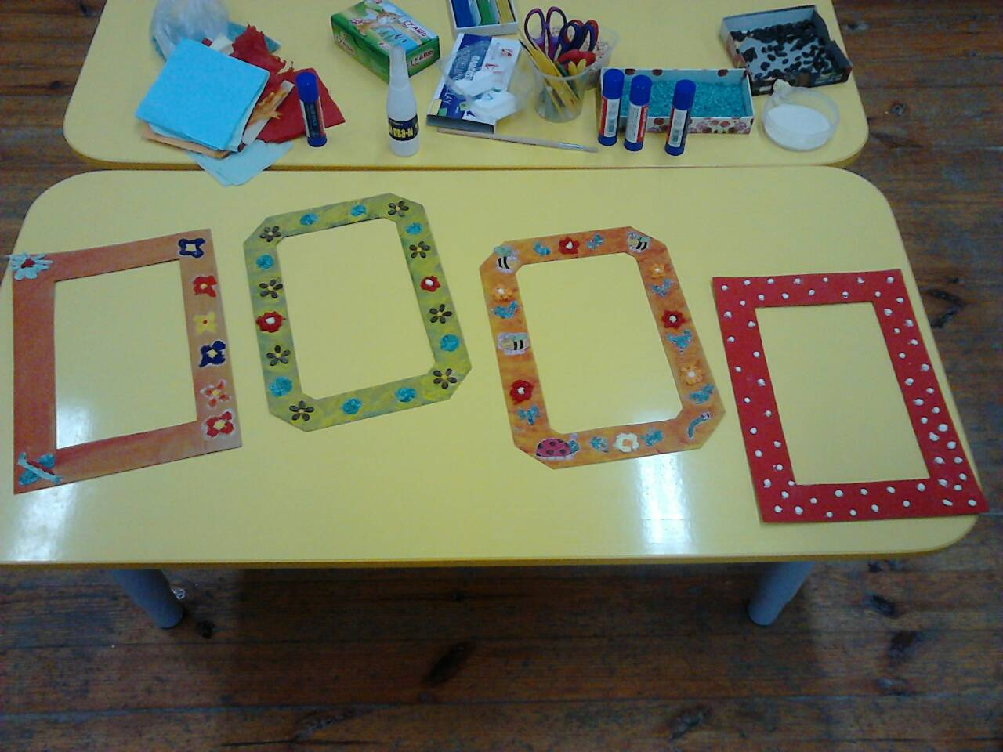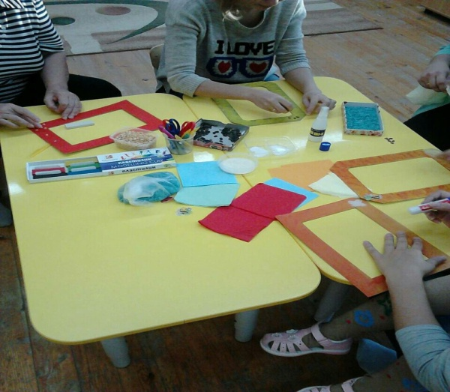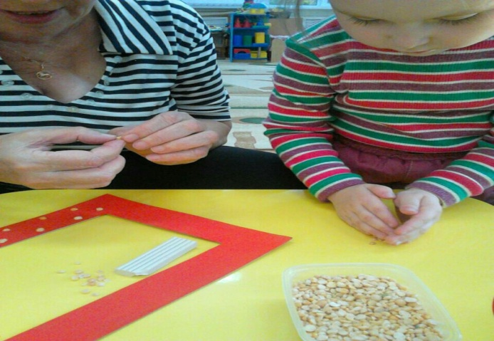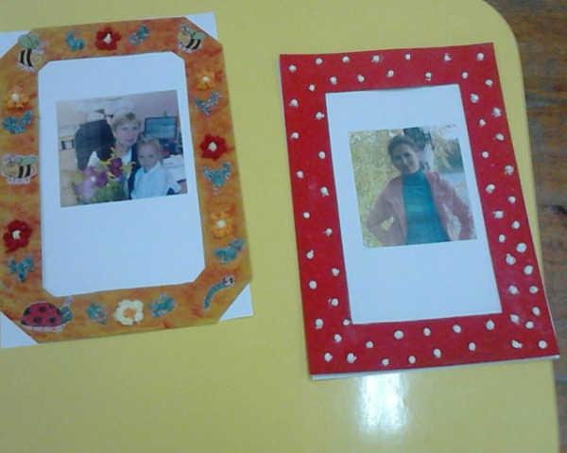
Веснина Алена Николаевна

